
Regione Puglia Comitato Territoriale
Assessorato alla Solidarietà Lecce

Laboratori Teatrali e di Pittura

Corsi di Formazione

Pittura e Teatro

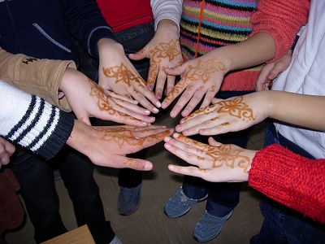

c/o Casa delle Culture

Trepuzzi, via Brunetti 101
MODALITA’ DI PARTECIPAZIONE
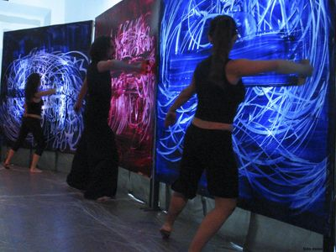

La partecipazione ai corsi è gratuita.
La sede è in via Brunetti 101 a Trepuzzi
con cadenza settimanale.

Possono accedere al corso di Pittura
bambini e ragazzi dagli otto ai tredici anni.
Il corso di Drammatizzazione è per donne senza limiti di età.
In base alle esigenze formative ed organizzative, i Responsabili selezioneranno le domande e una percentuale di posti sarà riservata a donne e bambini migranti.

Per informazioni ed iscrizioni contattare la segreteria organizzativa:

Dott.ssa Katia De Pascalis tel. 338/6559630
e-mail depascaliskatia@libero.com
dal lunedì al venerdì dalle 9.30 alle 12.30
c/o Arci Comitato Territoriale Lecce
Via Brunetti 101
73019 Trepuzzi LE

Laboratori Teatrali e di Pittura

I corsi di pittura e di teatro hanno l'obiettivo di formare competenze artistiche che, tenendo conto del pluralismo dei linguaggi e delle innovazioni nelle tecniche, siano in grado di sviluppare una ricerca individuale e pluralistica nell’ambito della tradizione, della sua ri-elaborazione, anche nel contesto della sperimentazione di nuovi linguaggi espressivi.
Attraverso le attività previste dai moduli, i partecipanti saranno facilitati nella conoscenza del sé, in relazione anche all’altro, con maggiore consapevolezza e gestione delle emozioni e della realtà.

Finalità fondamentali dei percorsi sono il conseguimento di conoscenze e tecniche per la realizzazione di progetti sul territorio, nell’ambito della scuola, della formazione, dell’associazionismo, nonché l’approfondimento e la ricerca sui linguaggi dell’espressione artistica (pittorica e teatrale) e la comunicazione interpersonale.

MODULI e OBIETTIVI TRASVERSALI
- Animazione teatrale e psicodramma
- Drammatizzazione e comunicazione interpersonale
- Interpretazione, memoria, ricerca, sperimentazione
- Corpo, Voce, Segno, Ritmo, Equilibrio
- Tecniche pittoriche di base
- Il colore, il valore tonale, la linea, la consistenza, la materia
- Analisi storica dell’Arte, contaminazioni culturali
- Comunicazione e Pedagogia interculturale
- Tecniche di Counseling espressivo, gestione emozionale

Il laboratorio teatrale come luogo di confronto e di scambio dove percorsi diversi si incontrano e trovano spazio per esprimersi.

ARCI è impegnata da anni nella sensibilizzazione alla cultura intellettuale e artistica e all’espressione creativa come momento di comunicazione con il sé, con l’altro e con il mondo circostante.
Il teatro e l’arte della pittura sono, da sempre, punto di incontro e di confronto dove realizzare un viaggio verso l’insolito e l’extra-quotidiano, come ulteriore luogo della conoscenza viva e senza confini, dell’attenzione, della curiosità.
Simbolo della cultura, l’arte rappresenta lo strumento attraverso il quale la socialità umana può indagare su di sé, sui mondi e sui contenuti delle miserie, delle emozioni, delle passioni, dell’ironia, delle menti e dei corpi di uomini e donne…mondi che il teatro e la pittura possono ri-costruire e restituire….

Esplorazione, apprendimento e cultura…. non solo artistica, ma nel suo complesso dispiegarsi nel reale……. Investe tutti i settori del sapere per una giusta lettura del pensiero e delle idealità… dove l’immersione nella tela e nello psicodramma porta al senso ed al significato della presenza e del transito in scena……..

Il laboratorio pittorico come conoscenza creativa, dove ricercare e trovare strumenti per dare corpo alle proprie potenzialità espressive.

